**UNIVERSIDAD AUTÓNOMA DE BAJA CALIFORNIA**

**Facultad de Ciencias Químicas e Ingeniería**

Programas de Ingeniero en Computación e Ingeniero en Software y Tecnologías Emergentes

INFORMACIÓN DE LA MATERIA

Nombre de la materia y clave: Herramientas de Desarrollo de Software (40017).

Grupo y periodo: 341 (2022-2)

Profesor: Manuel Castañón Puga.

INFORMACIÓN DE LA ACTIVIDAD

Nombre de la actividad: Actividad de taller 1.1.2: Exploración de herramientas para el análisis y diseño de interfaces de usuario.

Lugar y fecha: A 25 de septiembre de 2022 en el Edificio 6E, Salón 204.

Carácter de la actividad: Individual

Participante(es): Diego Andrés González Beltrán

REPORTE DE ACTIVIDADES

Objetivo de la actividad:

En esta actividad se tiene como objetivo la exploración de herramientas o marcos de trabajo que permiten el reconocimiento de rosto/análisis de textos. En esta práctica se utilizaron whatlang de greyblake que permite la detección del lenguaje de un texto en específico. Y face_recognition (reconocimiento facial) de ageitgey que permite una imagen de entrada con el nombre de la persona, identificar esta, tomar otra foto cualquiera de la misma e identificar como dato de salida el nombre de la misma persona.

Primeramente fui a ambos repositorios en GitHub y cloné el de whatlang, sin embargo utilicé la demostración que tienen a través del navegador, el cual utiliza el mismo código para detección de idiomas.

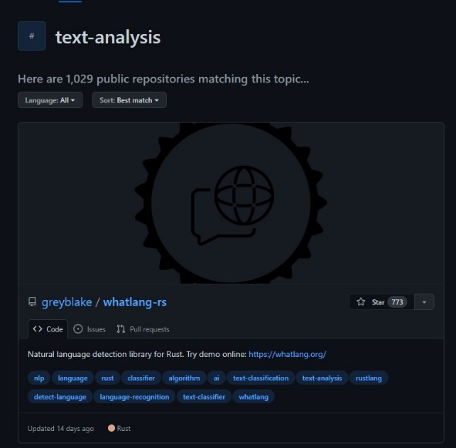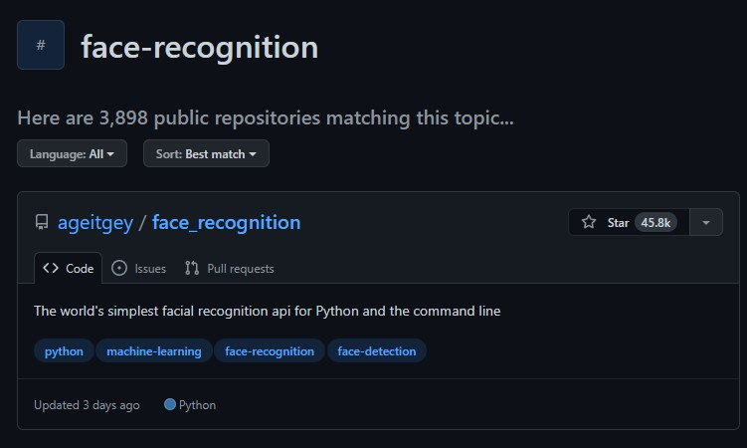

Figura 1. Repositiorios de ambos marcos de trabajo/herramientas.

En Whatlang ingresé “Hello my name is Diego, I’m a student from UABC”, y el programa detectó el lenguaje natural de este y lo identificó como Inglés, con una confianza de 10%. Y luego el mismo texto en español y en efecto lo identifica como en el idioma correcto con confianza de 22%.

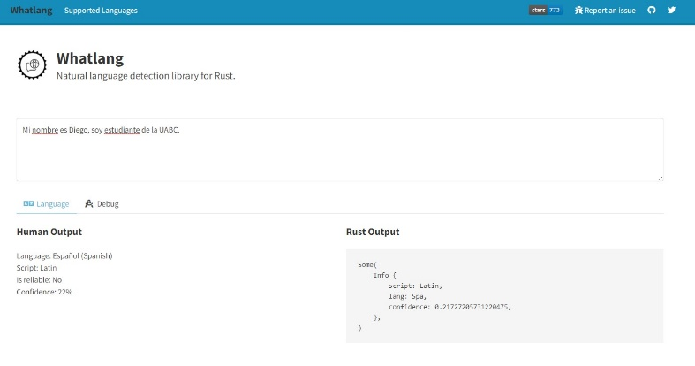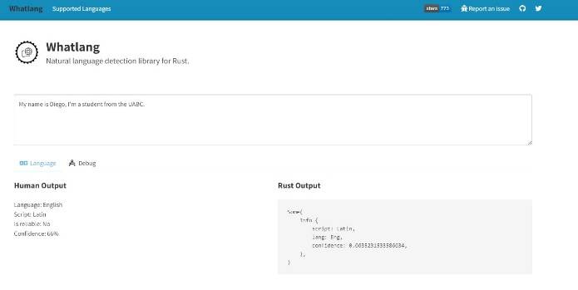

Figura 2. Test del programa Whatlang

Como siguiente programa, se utilizó face_recognition, el cual te permite darle la identificación a una persona, y con otra imagen desconocida al programa, puede identificar la persona en la imagen mediante el reconocimiento facial dado como entrada.

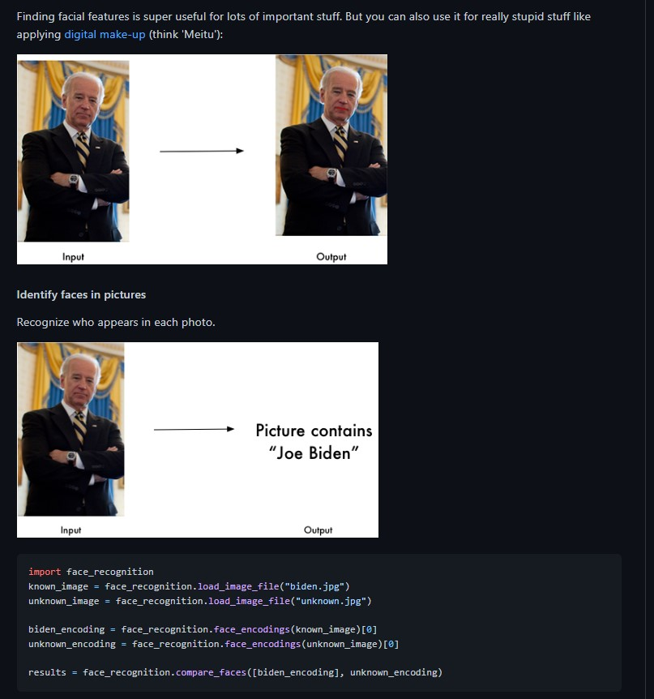

Figura 3. Ejemplo del programa ejemplificado en la descripción del repositorio

A continuación utilicé a través del navegador la plataforma deepnote dada por los mismos autores de face_recognition para correr programas a través de Jupyter Notebook el cual puede correr programas de Python en HTML. De esta forma, al dar el botón de Run Notebook para correr, se identificaron las imágenes desconocidas por el programa a partir de la entrada de imágenes. Esto puede ser con cualquier persona, siempre y cuando cambies los nombres de las imágenes a las subidas por ti mismo para probar con distintas personas. En mi caso utilicé las que se dan como ejemplo siendo Joe Biden y Barack Obama.

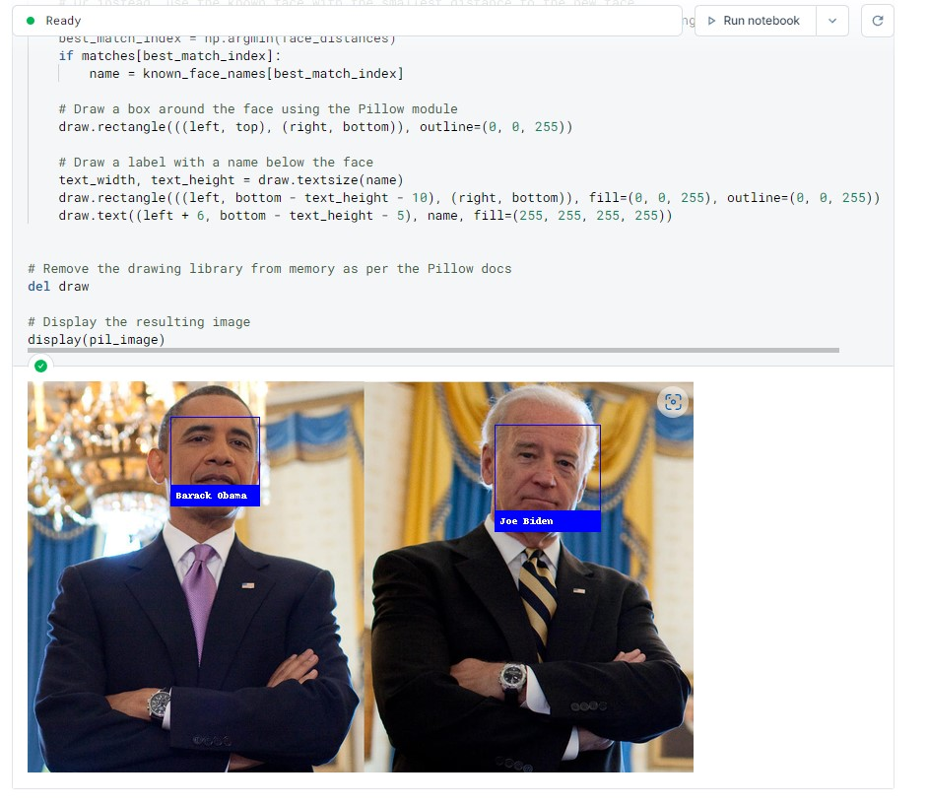

Figura 4. Personas identificadas por el ejemplo con sus respectivos nombres asociados.

RESUMEN/REFLEXIÓN/CONCLUSIÓN

En esta actividad se utilizaron dos marcos de trabajos/herramientas, una para el reconocimiento facial para asociar etiquetas en base a las caras de personas a través de imágenes y de análisis de textos para identificar en que lenguaje está escrito dicho texto.

Aprendí y adentré un poco a los programas de Whatlang y face_recognition para su uso.

Concluyó que la accesibilidad a diversos programas como estos es impresionante ya que hace unas décadas no creo fuera posible. Además de que estos códigos y otros más suelen ser open-source, es decir, puedes modificar el código siempre y cuando permanezca dentro de la ley.

|  |  |
| --- | --- |
| Doy fe de que toda la información dada es completa y correcta. | Diego Andres Gonzalez Beltran |